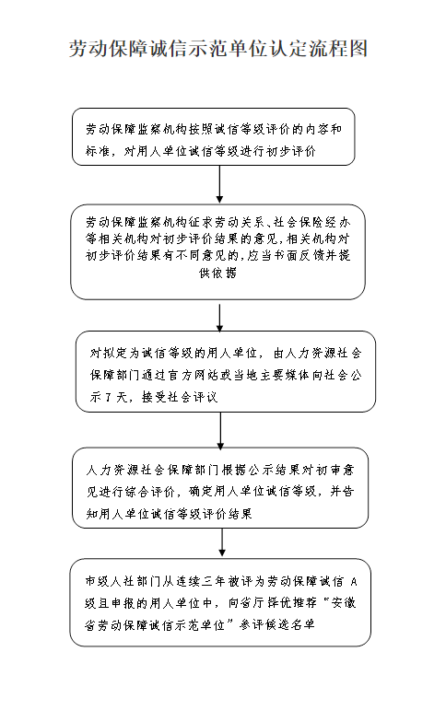

承办机构：劳动保障监察综合执法大队

监督电话：0552-8858078